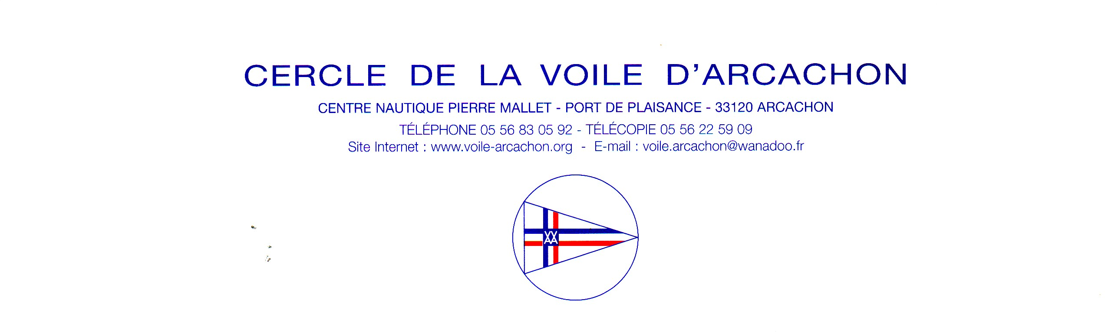
Dimanche 14 avril 2013 à 11 heures

LA balade entre Bancs et Esteys
ouverte à tous les voiliers monocoques

C’est la première manche du Trophée Georges Ackeret,
- la 2° sera les 18 Heures d’Arcachon les 6 et 7 juillet,
- la 3° la Route de l’Huître le 27 octobre.

Le gagnant du tirage au sort des bateaux ayant participé à ces 3 régates
se verra attribuer le prix de La Dépêche du Bassin.
(Tirage à l’issue de la Route de l’Huître).

* Inscription 22 euros par bateau

* A partir de 16 heures - buffet

* 16 heures 30 - remise des prix :
1 coupe par groupe + 1 bouteille de vin de Bordeaux par bateau

Venez nombreux
Remplissez la feuille d’inscription ci-jointe
et renvoyez-la au plus tôt au CVA.
Pour l’obtention de votre licence,
il est impératif de présenter un certificat médical
valable pour l’année en cours.

Merci et à bientôt.
Pour le Bureau – Le Vice-Président - Bernard RAQUET

BALADE ENTRE BANCS ET ESTEYS
DIMANCHE 14 AVRIL 2013

FEUILLE D’INSCRIPTION

Nom du Propriétaire = ……………………….. Prénom = ………………………………
Adresse = …………………………………………………………………………………..

N° de téléphone = ………………………. N° de téléphone mobile = …………………….

Courriel = ………………………………………………….

Nom du bateau = …………………………………….. Type – marque = ………………..
Rating = ………………………
N° de voile = ………………………………….. N° de cagnard = ………………………….

LICENCES 2013

Numéro Club Licence jour

11€

Propriétaire ou skipper
Nom-Prénom = …………………………….. …………… …………… ……………
Adresse =
Date de naissance =

Equipiers
Nom-Prénom = …………………………….. …………… …………… ……………
Adresse =
Date de naissance =

Nom-prénom = …………………………….. ……………… …………… …………….
Adresse =
Date de naissance =

Nom-prénom = …………………………….. ……………… ……………. ……………
Adresse =
Date de naissance =

Nom-prénom = …………………………….. ……………… ……………. ……………
Adresse =
Date de naissance =

Inscription du bateau 22.00€
(comprenant remise des prix, buffet et vin de Bordeaux)

TOTAL …………….………

Chèque à l’ordre du C.V.A. à envoyer ou à déposer avec la feuille d’inscription au

Cercle de la Voile d’Arcachon

Port de Plaisance – Centre Nautique Pierre Mallet - 33120 ARCACHON

